

GUÍA RÁPIDA DE OPERACIONES DE LA PLATAFORMA DE “ADMINISTRACIÓN DE BIENES MUEBLES”

“TRANSFERENCIA DE UN BIEN MUEBLE ALMACÉN”

Secretaria de Finanzas y Tesorería General del Estado

Gobierno del Estado de Nuevo León

Información General

|  |  |  |  |
| --- | --- | --- | --- |
| Número de Versión | Fecha de Revisión | Revisado por | Cambios Realizados |
| 1.0 | 20-mayo-2023 | INAP | Creación del documento |

Contenido

Objetivo 3

Alcance 3

Usuario 3

TRANSFERENCIAS DE ALMACÉN 4

Menú Principal 5

Crear solicitud de Transferencia de un Bien Mueble 7

Carga de Formatos 9

Autorización de la Trasferencia 10

Confirmación de la Transferencia 12

Turnar al Asistente Administrativo 14

Confirmación del Proceso Interno de la Transferencia 15

Finalizar el Proceso de Transferencia 16

Información General

Descripción del documento

El documento muestra una guía rápida del proceso de administración de bienes muebles, el cual tiene como objetivo administrar todos los recursos que sean bienes muebles e inmuebles de La Secretaría de Finanzas y Tesorería General del Estado de Nuevo León, para la optimización de los procesos de las áreas correspondientes.

# Objetivo

Lograr que, mediante el presente manual, los usuarios de la Dirección de Patrimonio y sus dependencias puedan consultar el proceso a seguir para la planeación, programación, administración, operación, control y recepción; así como la incorporación, resguardo y baja de los activos fijos que conforman el patrimonio del estado de Nuevo León.

# Alcance

Cumplir con los requerimientos de acuerdo a los procesos que se realicen para la administración de los bienes adquiridos por el estado de Nuevo León de acuerdo al flujo indicado.

# Usuario

Usuarios del área de Dirección de Patrimonio y de las diferentes Dependencias de Gobierno.

# TRANSFERENCIAS DE ALMACÉN

# Menú Principal

Para crear la solicitud de transferencia de un bien mueble iniciaremos con el perfil de enlace de dependencia. Al presionar el botón del menú principal se desplegarán las opciones disponibles relacionadas al perfil del usuario

Si pulsa en las opciones del menú “Muebles” se desplegará un submenú “Almacén” elegiremos la opción “Transferencias”.

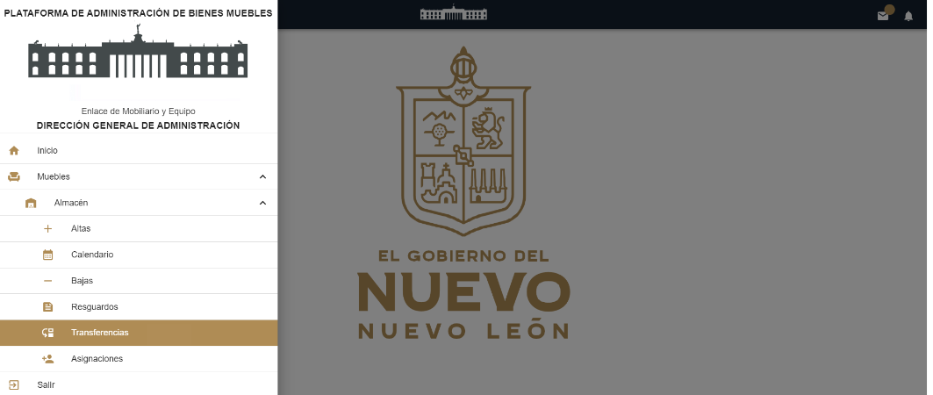

Simbología y botones de funcionalidad de la plataforma

|  |  |
| --- | --- |
| Catálogos | Descripción |
|  | Cargar Archivo: Carga Documentos |
|  | Finalizados: Muestra lista de Procesos terminados |
|  | Botón Cargar Oficios y Formatos |
|  | Trazabilidad: Revisión de estatus en tiempo real |
|  | Factura: Factura del mueble |
|  | Detalle: Muestra información más específica de la solicitud, en otra vista. |
|  | Confirmar: Visto bueno a factura |
|  | Botón Devolver con comentarios |
|  | Botón Turnar a jefatura de inventarios |
|  | Botón Turnar al analista administrativo |
|  | Botón Confirmar Registros |
|  | Botón Autorizar y Firmar |
|  | Buscar por fecha tipo de alta |
|  | Limpiar fechas de tipo de alta |
|  | Calendario |
|  | Botón Nuevo: Inicia proceso de captura de nuevo mueble |
|  | Botón Finalizar y Notificar |
|  | Cancelar: Cancela la solicitud |

# Crear solicitud de Transferencia de un Bien Mueble

Se mostrará la pantalla principal de Transferencias para dar de alta nuevo registro, pulsaremos el botón nuevo.

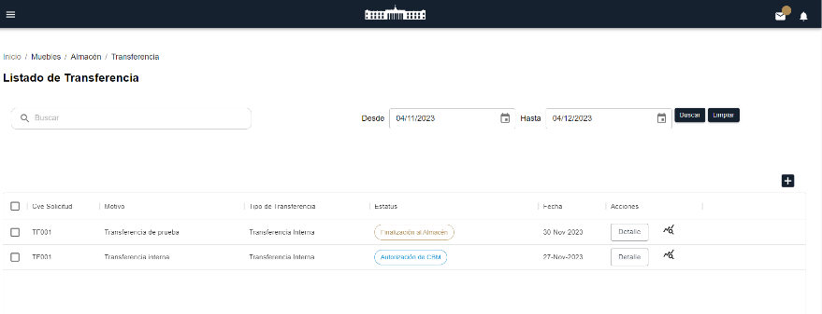

Para el Proceso de Captura de Transferencias.

1. Iniciar el Proceso de Captura con los Detalles de la Transferencia:

- Una vez dentro de la sección de transferencias, seleccione el tipo de transferencia que desea realizar. Tenga en cuenta que existen tres tipos disponibles: almacén, interna y externa.

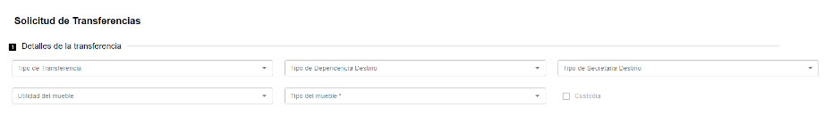

2. Llenar el Formulario de Solicitud Motivo de la Transferencia:

- En este formulario, deberá redactar el motivo de la transferencia. Es importante proporcionar una descripción clara y detallada del motivo de la transferencia.

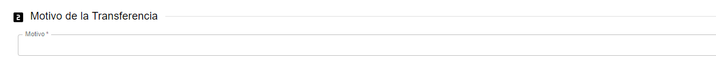

3. Agregar Números Activos:

- Después de especificar el motivo de la transferencia, proceda a agregar el número de activo del bien que será transferido.

- Puede agregar los números activos de forma individual o utilizar la función de carga masiva si necesita agregar múltiples números activos a la vez. Después de llenar el formulario presionamos el botón “Guardar”

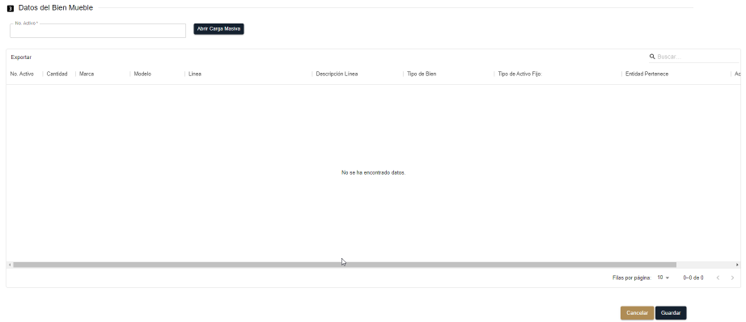

4. Utilizar la Función de Carga Masiva:

- Esta función le permite utilizar filtros para buscar números de factura, resguardos u otra información relevante para exportar la información requerida de manera eficiente.

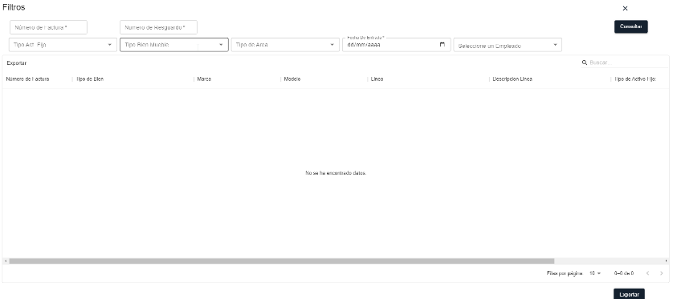

La transferencia se habrá creado con éxito y se podrá descargar los formatos FRDP- 200 y FRDP-400.

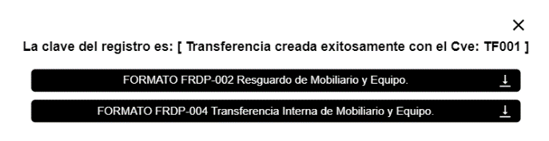

# Carga de Formatos

Para cargar los formatos FRDP- 200 y FRDP-400 daremos clic en “Detalle”.



Nos dirigiremos al apartado 3 Documentos de Soporte y daremos clic en el botón “Cargar Archivos” para subir los formatos.

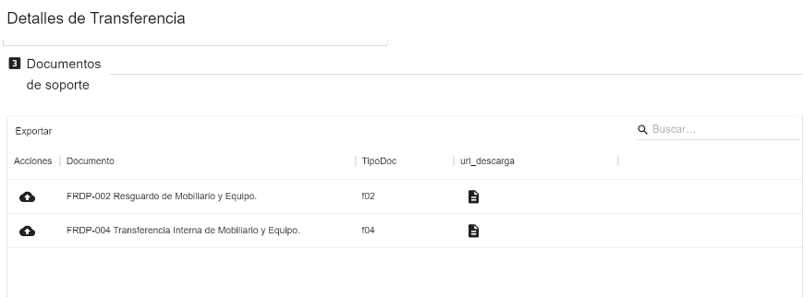

Para finalizar el proceso de carga nos posicionamos en Información de Auditorias pulsando en “Cargar Oficios y Formatos”.

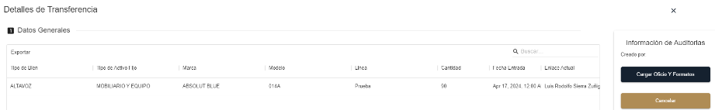

Una vez confirmada la solicitud de carga de oficios el estatus cambiará “En autorización por Dep.”



# Autorización de la Trasferencia

Para autorizar la transferencia iniciamos con el perfil Administración de la Dependencia, nos direccionaremos en el menú “Transferencias”.



Se visualizará la pantalla principal de Listados de Transferencia, pulsaremos el botón Detalle.

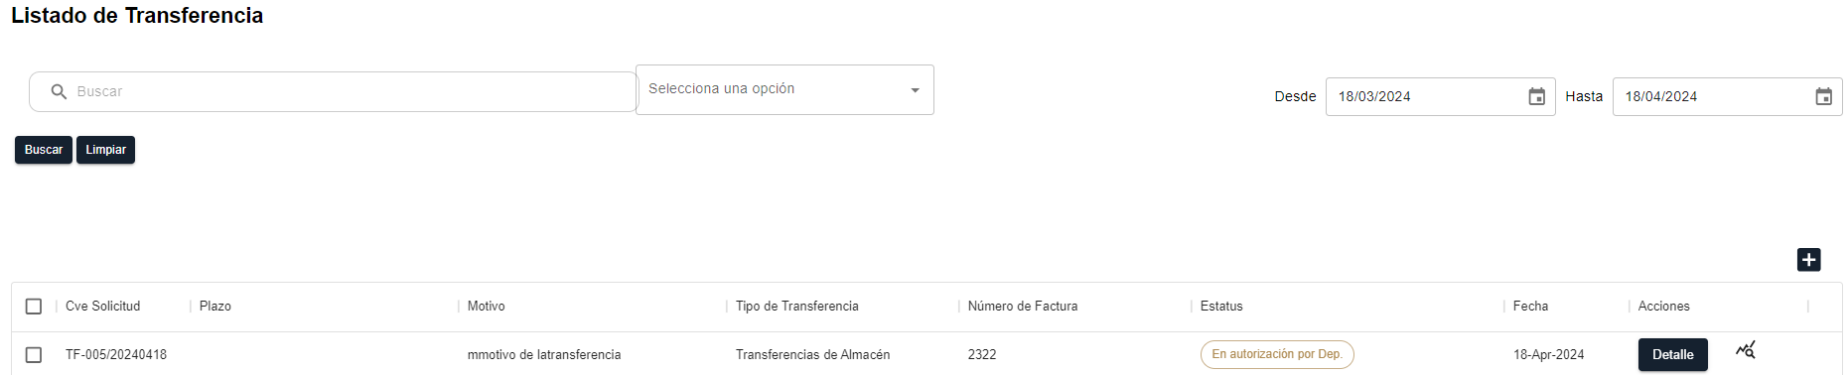

En la sección de "Información de Auditorías", se encuentra disponible la opción para confirmar la autorización de la transferencia seleccionando la opción "Confirmar". Además, si es necesario, se puede cancelar la acción pulsando en "Cancelar" o regresar al formulario anterior seleccionando "Devolver con comentarios".

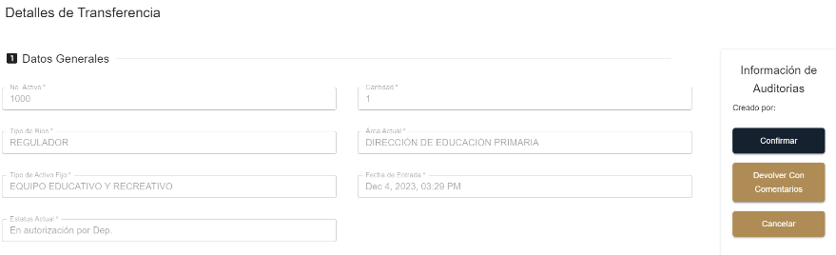

Una vez autorizada la solicitud de transferencia el estatus cambiará a “Revisión por CBM” y estará lista para la siguiente etapa de confinación por parte del Coordinador de Bienes Muebles.



# Confirmación de la Transferencia

Para confirmación de la transferencia iniciamos con el perfil Coordinador de Bienes Muebles, nos direccionaremos en el menú “Transferencias”.



Se visualizará la pantalla principal de Listados de Transferencia pulsaremos el botón Detalle.

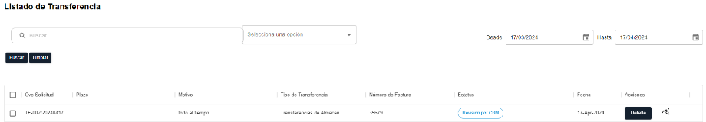

Se podrá confirmar la autorización dando clic en el botón “Confirmar” Además, si es necesario, se puede cancelar la acción pulsando en "Cancelar" o regresar al formulario anterior seleccionando "Devolver con comentarios".

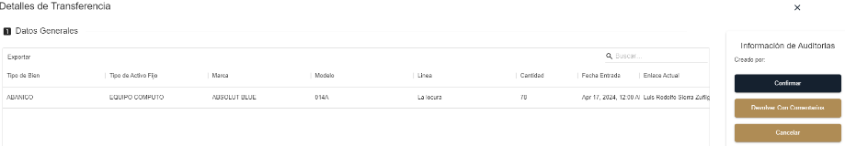

Después de confirmar la autorización, el siguiente paso será turnar la transferencia al asistente administrativo, por parte de la Jefatura de Almacén

Aquí el estatus de la transferencia cambiará a “Validación de Registro” donde el asistente administrativo valida la información

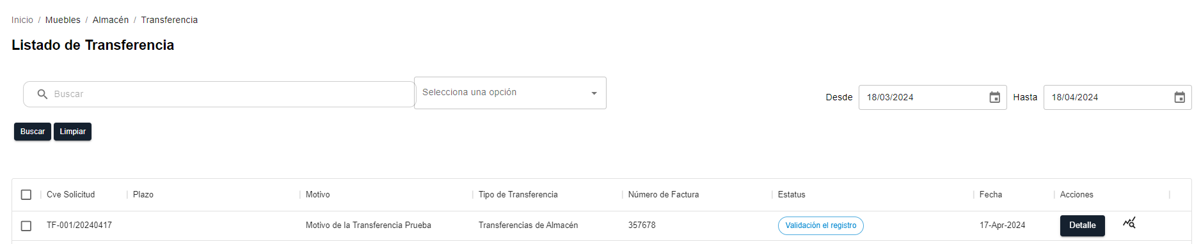

# Turnar al Asistente Administrativo

Para Turnar la transferencia al Asistente Administrativo iniciamos con el perfil de Jefatura de Almacén, menú principal transferencias

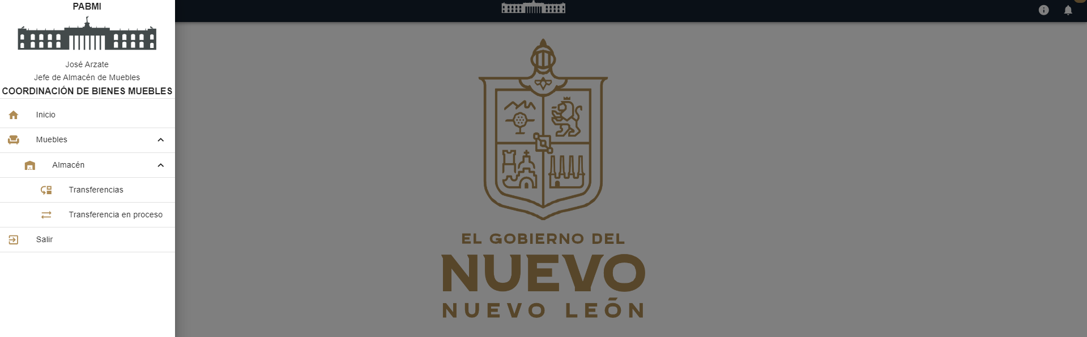

Seleccionamos el botón “Detalles” nos posicionamos en la opción "Turnar al Asistente Administrativo". Además, si es necesario, se puede cancelar la solicitud en este punto.

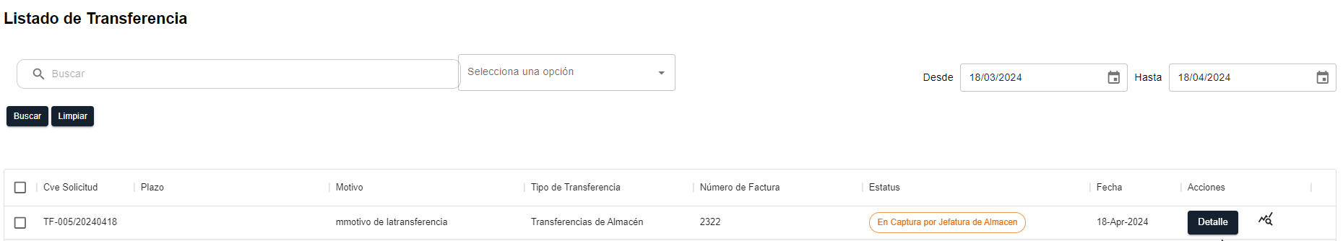

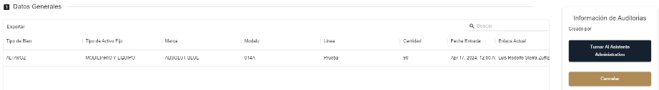

Una vez presionado el botón Turnar al Analista Administrativo la transferencia cambiará de estatus a “Validación y Registro” donde se podrá ver visualizado con el perfil del Asistente Administrativo quien continuará con la confirmación del proceso interno.



# Confirmación del Proceso Interno de la Transferencia

Para confirmar el proceso interno de la transferencia iniciamos con el perfil de Asistente Administrativo y nos direccionaremos en el menú “Transferencias”.

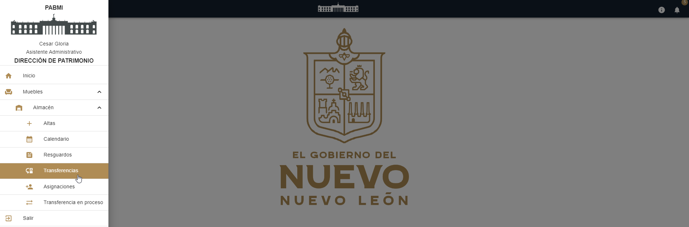

Se visualizará la pantalla principal de Listados de Transferencia de igual forma se podrá percibir el estatus de “Validación y Registro” de la transferencia; pulsaremos el botón “Detalle” para continuar con la confirmación.

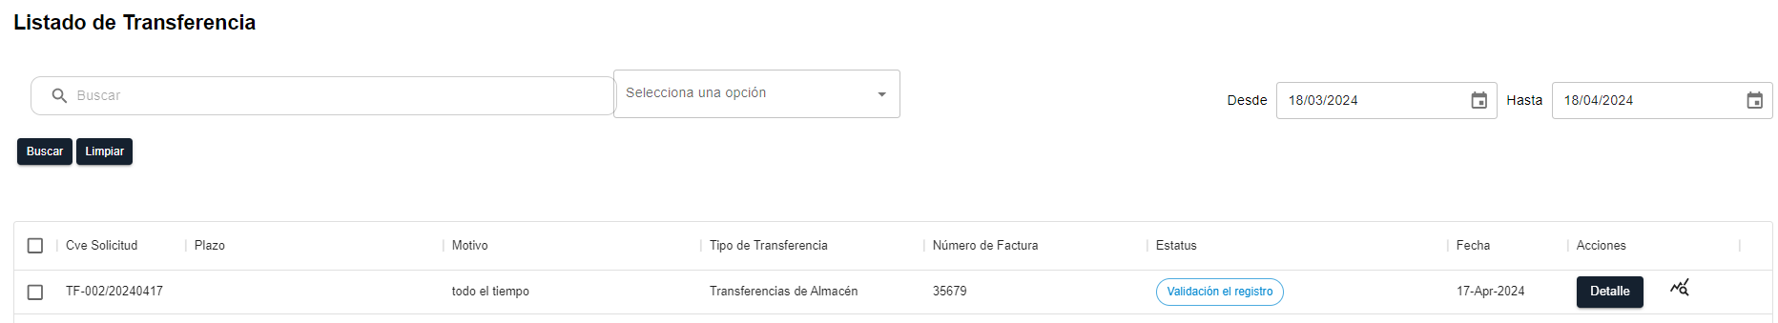

Se podrá confirmar el registro del proceso dando clic en el botón “Confirmar Registro” y también se podrá Cancelar la solicitud.

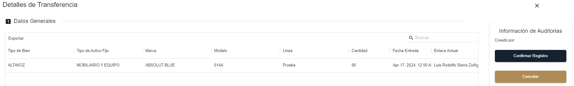

Una vez confirmado el registro de transferencia el estatus cambiará a “Finalización de la Transferencia” y estará listo para la siguiente etapa donde almacén recibirá una notificación de confirmación del proceso concluido.

# Finalizar el Proceso de Transferencia

Para finalizar el proceso de transferencia, se llevarán a cabo los siguientes pasos:

Una vez completada la transferencia, el proceso será finalizado. Esto activará una notificación de confirmación del proceso concluido

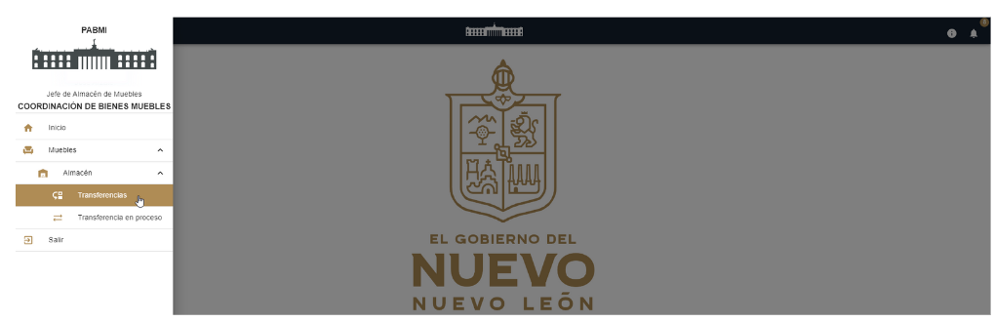

Para acceder a la pantalla principal, dirigirse al lado superior derecho de la interfaz, donde se localiza el botón de notificaciones de transferencias



Una vez en la pantalla de notificaciones de transferencias, se recibirá una notificación confirmando la finalización del proceso de transferencia. Esta notificación servirá como comprobante de que la transferencia ha sido completada exitosamente.

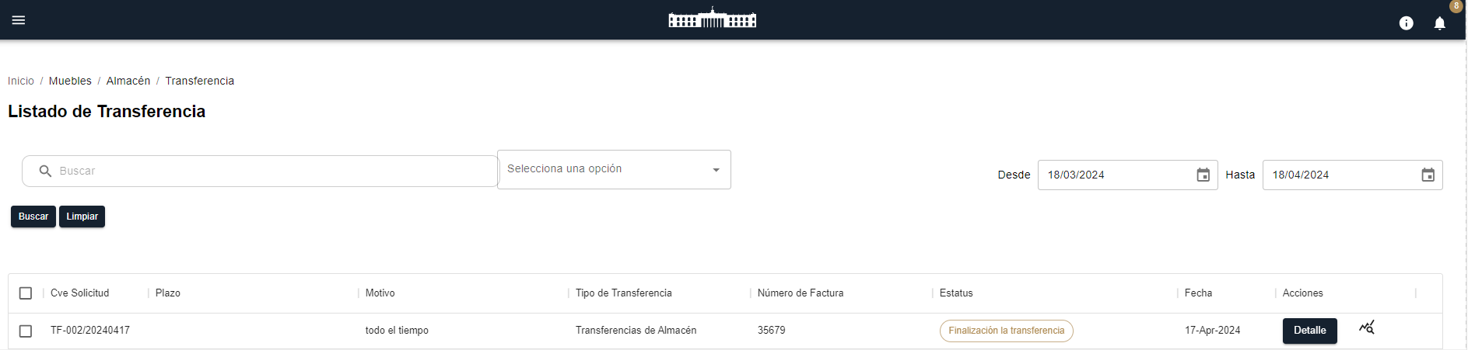

El registro de la transferencia será visualizado en el apartado principal del listado de Transferencias, donde se mostrará el estatus de “Finalización de la Transferencia”.